Оглавление
Глава 1. Введение
Глава 2. Основная часть
2.1 Что такое иммунитет?
2.2 Виды иммунитета
2.3 Механизм действий иммунного ответа
2.4 Факторы, наносящие вред иммунной системе
2.5 Особенности иммунитета
2.6 Причины снижения иммунитета
Глава 3. Формирование иммунитета у детей дошкольного возраста

3.1 Ребёнок часто болеет из-за снижения иммунитета

3.2 «5 критических периодов в жизни детей»

3.3 Восстановление иммунитета
Глава 4.Вывод
Глава 5. Список литературы.
Приложения.

Глава 1.
Введение.
В народе говорят: «Здоровье, как погода, пока хорошее – не замечаешь».
Зачем людям – не медикам, нужно знать об иммунитете? Анализ состояния здоровья населения во всем мире показал, что медицине не удается сделать здоровыми без вооружения человека знаниями о его собственной природе, о причинах возникновения болезней о путях восстановления и поддержания нормальной деятельности всех органов и систем организма.
В этой связи осведомленность людей – не медиков, в вопросах сохранения нормального функционирования иммунной системы организма неоценимо важна. В современном мире у человека могут формироваться различные иммунные нарушения, в результате чего человек становится, по сути, заложником иммунодефицита на всю жизнь, который и определяет его «здоровье».
Исследования последних лет показали, что основной причиной многих и многих заболеваний являются нарушения иммунитета. Чем бы и как бы человек не лечился, болезнь возвращается вновь и вновь до тех пор, пока не будет восстановлена его иммунная система, пока организм не сможет излечивать себя сам.
Цель: выяснить, что такое иммунитет, как его повысить и формировать у детей дошкольного возраста.
Задачи:
- изучить и проанализировать материал по теме;
- рассмотреть механизм действия иммунитета;
- выяснить причины ослабления иммунитета;
- найти пути повышения иммунитета;
- детский иммунитет;
- проанализировать и систематизировать полученные сведения.

Глава 2
Основная часть
2.1. Что такое иммунитет?

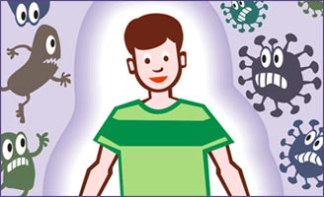

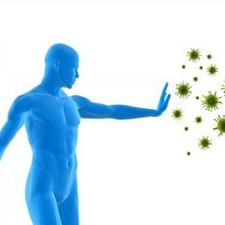
Сегодня одна из модных тем это иммунитет человека. На эту тему пишутся различные статьи, научные работы, но безграмотность населения относительно этого вопроса остается еще достаточно высокой. А тем не менее, чтобы успешно заниматься вопросами восстановления своего здоровья, а еще лучше - его профилактикой, необходимо разбираться в этих фундаментальных понятиях.
Иммунитет - защитная реакция организма, способность противодействовать повреждающим факторам и обеспечивать невосприимчивость к инфекции. Иммунитет контролирует сложный механизм взаимодействия нескольких систем одновременно: нервной, эндокринной, обмена веществ и других.
Состоит из ряда звеньев - клеточного, гуморального, фагоцитарного, интерферонового, взаимодействие которых обеспечивает правильные реакции защитной системы. Недостаток или избыток любого из них приводит к нарушениям.
Элементами иммунной системы человека являются костный мозг, вилочковая железа, селезёнка, лимфатические узлы, лимфоидные образования кишечника, эмбриональная печень, а также клетки костномозговой природы - лимфоциты и моноциты, присутствующие в крови и тканях. Иммунитет осуществляется самими клетками (клеточный) и продуктами их жизнедеятельности (гуморальный).
Защита организма человека имеет многоуровневую систему и поэтому чужеродным организмам невозможно выжить при условии если наша иммунная система (ИС) здорова и все ее компоненты работают отлажено. Но чтобы в случае чего "помочь" своему иммунитету, необходимо знать его "структуру", каким образом она работает.

2.2 Виды иммунитета

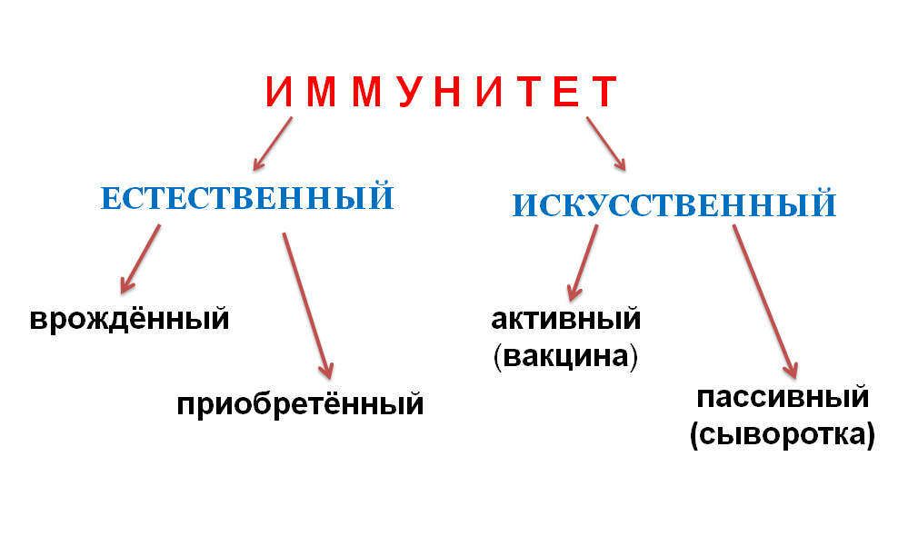
По механизму развития различают следующие виды иммунитета:
Видовой иммунитет, генетический обусловленный особенностями обмена веществ данного вида. Он, в основном, связан с отсутствием необходимых условий для размножения возбудителя.
Например, собаки не болеют некоторыми болезнями человека (сифилис, гонорея, дизентерия), и, наоборот, люди не восприимчивы к возбудителю чумы собак. Строго говоря, данный вариант резистентности не является истинным иммунитетом, так как он не осуществляется системой иммунитета. Однако есть варианты видового иммунитета, обусловленные естественными антителами. Такие антитела исходно имеются в необходимом количестве против многих бактерий и вирусов.
Приобретенный иммунитет возникает в течение жизни. Он бывает естественным и искусственным, каждый из которых, может быть активным и пассивным.
Естественный пассивный иммунитет возникает в результате передачи от матери к плоду через плаценту или с молоком готовых защитных факторов.
Естественный активный иммунитет появляется в результате контакта с возбудителем после перенесенного заболевания.
Искусственный пассивный иммунитет создается после введения в организм готовых антител с сыворотками крови иммунизированных доноров.
Искусственный активный иммунитет создается после введения в организм вакцин, содержащих микроорганизмы или их части

2.3. Механизм действий иммунного ответа

Иммунный ответ - реакция организма на агрессию микробов или токсинов. Его вызывает любое вещество, по структуре отличное от тканей человека, но в зависимости от заложенных механизмов он различен.
Неспецифический иммунный ответ – первая реакция при обнаружении инфекции. Он почти одинаков для любого типа микробов и определяет общую сопротивляемость. Его задача - формирование очага воспаления как универсального защитного процесса локализации и первичного разрушения микробов.
Специфический иммунный ответ – второй этап защиты организма. Он характеризуется распознаванием микроба и созданием факторов специфической защиты.
Неспецифический и специфический иммунитеты согласуются и дополняют друг друга. Различают два типа специфического иммунитета: клеточный и гуморальный.
Клеточный иммунный ответ - формирование К-лимфоцитов, разрушающих клетки, содержащие инородные материалы. Направлен преимущественно на ликвидацию вирусной инфекции и некоторых типов бактерий (проказа, туберкулёз), а также раковых клеток.
Гуморальный иммунный ответ - активация В-лимфоцитов, после распознавания активно синтезирующих антитела (иммуноглобулины).
На поверхности одного микроба может быть множество различных антигенов, поэтому вырабатывается целая серия антител, каждое из которых направлено на определенный антиген. Иммуноглобулин – молекула белка, способная прилипать к микроорганизмам определенной структуры и вызывать его разрушение.
Сила иммунного ответа различна и зависит от реактивности организма – уровня реакции на инфекцию и токсины.

2.4. Факторы, наносящие вред иммунной системе

- Нездоровый образ жизни
- Загрязнение окружающей среды
- Появление новых вирусных бактерий
- Частые бактериальные и вирусные инфекции
- Неправильное питание
- Длительное лечение антибиотиками и др. препаратами
- Тяжелые физические и умственные нагрузки, стресс .

2.5. Особенности иммунитета

При решении задачи укрепления иммунной системы (ИС) необходимо учитывать особенности иммунитета, которые зависят от возраста индивидуума. Мы уже знаем, что формирование ИС человека начинается уже со 2-го месяца беременности и заканчивается к 14-16 годам. За это время человек проходит несколько критических периодов, связанных с особенностями иммунитета. К примеру, в первые месяцы своей жизни малыш обладает только неспецифическим иммунитетом, наследованным от родителей и сильно подвержен ко всякого рода инфекциям, которые имеют специфическую природу. Это, конечно, же необходимо учитывать. В преклонном возрасте формирование специфических иммунных клеток так же проблематично т.к. тимус уже потерял свою активность и в 10 раз (по сравнению со своим максимальным весом) уменьшился в объеме. Именно по этим причинам особенности иммунитета нужно учитывать постоянно, занимаясь вопросами своего здоровья.

2.6. Причины снижения иммунитета

- сбои пищеварительной системы
- недостаток витаминов и микроэлементов
- хирургические вмешательства
- острые респираторные заболевания
- хронические и повторяющиеся заболевания
- медикаменты (антибиотики, стероиды, онкологические препараты)
- паразиты
- неполноценный рацион, дисбаланс питания (например, недостаток белка или клетчатки)
- малоподвижный образ жизни, редкие прогулки
- недосыпание, умственные и физические перегрузки
- постоянные стрессы
- активное и пассивное курение,
- врождённые нарушения иммунитета
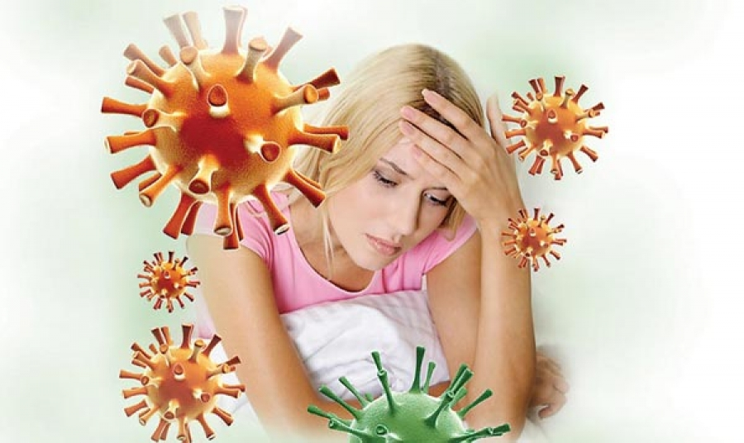
Возрастные изменения, старение и износ организма также приводят к снижению иммунитета. Но существуют и разнообразные методики укрепления здоровья и повышения иммунитета у детей и взрослых.

Глава 3.
3.1.Формирование иммунитета у детей дошкольного возраста.

Детский иммунитет формируется в период внутриутробного развития. Если ребёнок часто болеет, причиной может быть курение или злоупотребление спиртного родителями, перенесённые мамой инфекционные заболевания при беременности или недостаток молока в период грудного вскармливания, которое очень важно для формирования иммунитета ребёнка. Дети, находящиеся на грудном вскармливание от рождения до полугода, гораздо реже болеют и растут крепкими. Каждая капля материнского молока ценна для малыша и способна поднять иммунитет: ведь с молоком в детский организм поступают антитела к заболеваниям, перенесённым ранее матерью.
Высокая концентрация иммуноглобулинов класса A в первом грудном молоке, который при вскармливании распределяется в полости рта, желудочно-кишечном тракте, верхних дыхательных путях, обеспечивает малышу полноценную защиту. Таким образом иммунитет ребёнка, не болея сам, «знакомится» с целым спектром болезней. Искусственное питание молочными смесями таких иммуноглобулинов, естественно, не содержит, и вероятность заражения ребёнка возрастает.
Часто у новорождённых наблюдаются признаки неполного созревания иммунной системы. Причина - замедленное внутриутробное развитие. В таких случаях требуется постоянный врачебный контроль, процедуры для укрепления здоровья детей, способствующие формированию иммунной системы и поддерживающие ребёнка до его завершения.
Как правило, набор и количество антител достигает нормальной концентрации к 2-3 годам жизни.

3.2. «5 критических периодов в жизни детей»

Известны «5 критических периодов в жизни детей, каждому из которых присущи особенности иммунитета.
- Первые 28 дней жизни, когда дети имеют иммунитет, полученный от матери. Отсутствие материнских антител от какой-либо инфекции, повышает чувствительность ребёнка. Так называемый первый перекрёст в формуле белой крови на пятые сутки жизни устанавливает преобладание лимфоцитов. В это время очень важно сохранять грудное вскармливание. Однако в этом периоде недостаточен неспецифический иммунный ответ за счет неразвитого фагоцитоза( слабая способность зернистых лейкоцитов локализовать инфекции и разрушать возбудителя)

- В 3-6 месяцев происходит разрушение материнских антител. Период, когда формируется активный иммунитет. Дети подвержены ОРВИ, кишечным инфекциям, пищевым аллергиям и нуждаются дополнительных факторах (например, вакцинации) для поднятии иммунитета.
- Около 2 лет, когда ребёнок активно познаёт мир, могут проявляться атопический диатез, врождённые аномалии.
- В 4-6 лет уже накоплен активный иммунитет, сформированный благодаря перенесённым инфекционным заболеваниям и вакцинации. Возможно возникновение острых процессов и хронических заболеваний.
- В 12-15 лет происходит бурная гормональная перестройка. Повышенная секреция половых гормонов сочетается с уменьшением размеров лимфоидных органов. Время окончательного формирования типов иммунного ответа. Одновременно организм ребёнка впервые сталкивается алкоголем, курением, наркотиками.

Ребёнок часто болеет из-за снижения иммунитета
Часто болеющий ребёнок – совсем не редкость. Зачастую источник повторяющихся заболеваний – снижение иммунитета.
Явные признаки ослабленного иммунитета: хроническая усталость, быстрая утомляемость, головные боли, сонливость, бессонница, ломота в мышцах и суставах, частые простудные заболевания и обострения герпеса, длительные повышения температуры, сбои в работе желудочно-кишечного тракта.
На формировании и уровне иммунитета у ребёнка могут сказаться различные факторы.

3.3. Восстановление иммунитета

Восстановление иммунитета у детей может быть двух видов.
Для специфической иммунокоррекции применяются препараты, непосредственно воздействующие на иммунную систему и помогающие в эффективном лечении ОРВИ:
- Иммуностимуляторы, способствующие возрастному созреванию иммунной системы,
- Индукторы иммунологической толерантности, повышающие активность иммунной системы.
- Иммуносупрессоры для поддержки иммунной системы
- Эти препараты могут быть назначены врачом иммунологом и только после детального обследования состояния уровня иммунитета у конкретного ребенка.
- При неспецифической иммунокорреции повысить иммунитет позволяют: правильное питание: разнообразная и качественная пища. Регулярное употребление мяса, рыбы, овощей и фруктов, зелени, кисломолочных продуктов. Исключение из рациона консервантов, продуктов с избытком сахара. Отказ от диет и, с другой стороны, борьба с избыточным весом.
- Витамины и минералы: витамины A, B5, C, D, F, PP, минералы - селен, цинк, магний, кальций, железо, йод и марганец.
- Пробиотики - продукты, стимулирующие рост в организме полезных бактерий: репчатый лук и лук-порей, чеснок, бананы и артишоки.
- Закаливание организма. Чередование низких и высоких температур: контрастный душ, обливание холодной водой, баня, сауна.
- Природные средства: эхинацея, солодка, женьшень, лимонник, а также травяные отвары и настои. Возможно использование и лекарственных средств, изготовленных на основе растительных адаптогенов, или применение индукторов интерферона ( потенцируют выработку собственных интерферонов в организме) – анаферон детский, эргоферон.
- Активный образ жизни, физические упражнения: гимнастика, бег и плавание, фитнес, аэробика, длительные пешие прогулки.
- Расслабление. Правильное расслабление помогает эффективно бороться с последствиями стрессов. Спокойная музыка, позитивные мысли, дыхательная гимнастика.
- Борьба с дисбактериозом: поддержание баланса полезных бактерий и палочек в кишечнике.
- Полноценный сон. Спать нужно не менее 8 часов в сутки, а для детей дошкольного возраста оптимальным является продолжительность ночного сна -10 часов.

Глава 4 .
Вывод.
Иммунная система человека начинает свое формирование до рождения ребенка. Ее место и масштабы влияния на здоровье генетически запрограммированы. От рождения до завершения периода полового созревания, шаг за шагом, формируются структура и функции иммунной системы. Развитие иммунной системы переживает ряд критических этапов, которые необходимо учитывать при оценке состояния здоровья, формировании профилактических программ и назначении лечения при заболеваниях. Для поддержания возрастного созревания иммунной системы и полноценного ее функционирования в последующие годы необходимо ежедневно получать с пищей иммунонутриенты (микроэлементы и витамины) и осуществлять мероприятия по сохранению и восстановлению нормальной микрофлоры кишечника.
Многие острые и хронические болезни негативно влияют на иммунитет, что существенно снижает резистентность ребенка к инфекции и другим повреждающим факторам. Поэтому в ряде случаев с целью повышения эффективности лечения, предупреждения тяжелых осложнений и снижения риска неблагоприятного исхода болезни назначаются препараты, повышающие функциональную активность органов и тканей иммунной системы (иммунотропные препараты). Приоритетное место среди них должны занимать лекарственные средства эндогенного происхождения, обладающие максимальной иммуномодулирующей активностью и безопасностью. Прежде всего, это препараты интерферона.
В экстренных ситуациях, угрожающих жизни или эпидемиологической безопасности, для воздействия на иммунитет предпочтение отдают препаратам иммуноглобулинов для внутривенного или внутримышечного введения.

Глава 5.
Список литературы и информационных сайтов.
Приложения.
1. Большая медицинская энциклопедия: в 35 т. / гл. ред. А. Н. Бакулев. М.: Госмедиздат; издание 2-е, 1956 – 1967, т. 11. – 716 с.
2. Грунтенко Е.В. Иммунитет. За и против. - М., “Знание”, 1982. – 248
3. Покровский В.М., Коротько Г.Ф., Физиология человека, М., «Медицина», 1997, т.1, с. 298 – 307.
4. Ройт. А. Основы иммунологии. М., “Мир”, 1991. – 328 с.
5. Семенов Э.В. Анатомия и физиология человека. - Пособие для поступающих в ВУЗы - М., АНМИ, 1995. – 97 с.
6. http://ru.wikipedia.org/wiki/%D0%98%D0%BC%D0%BC%D1%83%D0%BD%D0%B8%D1%82%D0%B5%D1%82
7. http://mirsovetov.ru/a/fashion/beauty-and-health/strengthen-immunity.html
8. www.mednovosti.ru
9. ms-mk.ru
10. www.transferfaktory.ru

приложение
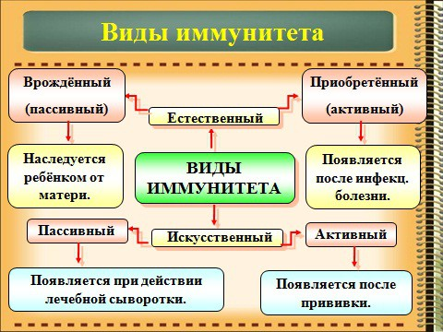

Тема: «Иммунитет и его виды. Формирование его у детей дошкольного возраста».

Выполнила:

Кочергина Мария Александровна

Старший воспитатель

МАДОУ д/с общеразвивающего вида №50

